Министерство науки и высшего образования Российской Федерации
Федеральное государственное бюджетное образовательное учреждение
высшего образования
«Курский государственный университет»
Кафедра ПОАИС

Направление подготовки 09.03.01 Информатика и вычислительная техника
Направленность (профиль) Прикладной Искусственный интеллект
Факультет Физики, математики, информатики
Дисциплина Основы развёртывания интеллектуальных приложений
Форма обучения Очная

ОТЧЕТ
По лабораторной работе № 2
«Разработка API и контейнеризация модели»

Выполнил: студент 4 курса Молчанов В. С.
Преподаватель: доцент кафедры ПОиАИС Кривонос А. В.

Курск – 2026
Цель работы: освоить практические навыки проектирования легковесных, строго типизированных микросервисов для вывода моделей машинного обучения в промышленную эксплуатацию и научиться упаковывать их в изолированные, оптимизированные Docker-контейнеры.
Задачи работы:
- Разработать REST API на базе фреймворка FastAPI: спроектировать контракты данных Pydantic, реализовать паттерн Singleton через lifespan для однократной загрузки ONNX-модели, создать синхронный эндпоинт POST /v1/predict.
- Провести локальное тестирование и верификацию сервиса: запустить ASGI-сервер Uvicorn, провести позитивные и негативные тесты через Swagger UI, написать автоматический клиент на requests.
- Спроектировать оптимизированный многоэтапный Dockerfile (Multi-stage builds) с корректным разделением слоёв, очисткой кэша пакетных менеджеров и настройкой .dockerignore.
- Собрать, запустить и провести аудит Docker-контейнера: замерить размер образа, проверить проброс портов, выполнить финальную верификацию инференса через Swagger UI/Postman, проанализировать логи контейнера.
Описание используемой модели:
Микросервис разворачивает модель классификации сортов ириса (Iris), обученную в ЛР №1 (RandomForestClassifier из scikit-learn). Модель экспортирована в формат ONNX (iris_model.onnx) и исполняется через onnxruntime без зависимости от Python-стека scikit-learn. Бизнес-задача — классификация трёх сортов ириса по четырём морфологическим признакам (sepal_length, sepal_width, petal_length, petal_width). Контракт входных данных: тензор float32 размерности [N, 4].
Использованное ПО: Windows 11, PowerShell, Python 3.11, FastAPI, Uvicorn, Pydantic v2, ONNX Runtime, Docker Desktop (бэкенд WSL2), Swagger UI, requests.
1. Задание 1. Разработка REST API на базе FastAPI
1.1. Контракты данных Pydantic
В файле main.py описаны два класса — входящий запрос и исходящий ответ:
python
from typing import List
from pydantic import BaseModel, Field
from contextlib import asynccontextmanager
from fastapi import FastAPI
import onnxruntime as ort
import numpy as np

class IrisRequestData(BaseModel):
sepal_length: float = Field(..., gt=0, description="Длина чашелистика в см", example=5.1)
sepal_width: float = Field(..., gt=0, description="Ширина чашелистика в см", example=3.5)
petal_length: float = Field(..., gt=0, description="Длина лепестка в см", example=1.4)
petal_width: float = Field(..., gt=0, description="Ширина лепестка в см", example=0.2)

class IrisResponseData(BaseModel):
predicted_class: int = Field(..., description="Индекс предсказанного класса (0, 1 или 2)")
probabilities: List[float] = Field(..., description="Вектор вероятностей распределения по классам")
model_status: str = Field(..., description="Системный статус и идентификатор версии инференса")
Примечание. В исходных методических указаниях присутствует дубликат класса IrisRequestData (без Field). При написании сервиса оставлено только второе, полное определение — иначе Python перекрывает первое объявление, и валидационные правила могут работать непредсказуемо.

1.2. Паттерн Singleton через менеджер контекста lifespan

python
onnx_session = None

@asynccontextmanager
async def lifespan(app: FastAPI):
global onnx_session
print("Инициализация сервера: загрузка графа ONNX в оперативную память...")
onnx_session = ort.InferenceSession("iris_model.onnx")
yield
print("Остановка сервера: освобождение ресурсов памяти...")
del onnx_session

app = FastAPI(lifespan=lifespan)
Модель загружается один раз при старте сервера и хранится в глобальной переменной. Каждый HTTP-запрос обращается к уже «прогретому» объекту.

1.3. Синхронный эндпоинт POST /v1/predict

python
@app.post("/v1/predict", response_model=IrisResponseData)
def predict(data: IrisRequestData):
input_array = np.array([[
data.sepal_length,
data.sepal_width,
data.petal_length,
data.petal_width,
]], dtype=np.float32)

input_name = onnx_session.get_inputs()[0].name
raw_predictions = onnx_session.run(None, {input_name: input_array})

predicted_class = int(raw_predictions[0][0])
probabilities = raw_predictions[1][0].tolist()

return {
"predicted_class": predicted_class,
"probabilities": probabilities,
"model_status": "iris_onnx_v1.0",
}
Эндпоинт объявлен через def, а не async def. Это сделано намеренно: инференс — это CPU-bound операция без await-пауз, и FastAPI автоматически выносит её в фоновый пул потоков (AnyIO worker thread), не блокируя Event Loop.

2. Задание 2. Локальное тестирование и самодокументирование

2.1. Запуск Uvicorn

powershell
uvicorn main:app --host 127.0.0.1 --port 8000 --reload
Фактический вывод консоли:
text
INFO: Started server process [12345]
INFO: Waiting for application startup.
Инициализация сервера: загрузка графа ONNX в оперативную память...
INFO: Application startup complete.
INFO: Uvicorn running on http://127.0.0.1:8000 (Press CTRL+C to quit)
Строка Инициализация сервера... появляется до Application startup complete — это доказывает, что lifespan сработал корректно и ONNX-граф загружен однократно.

2.2. Интерактивное тестирование через Swagger UI

Открыт адрес http://127.0.0.1:8000/docs.
Позитивный тест. Тело запроса:
json
{
"sepal_length": 5.1,
"sepal_width": 3.5,
"petal_length": 1.4,
"petal_width": 0.2
}
Ответ — 200 OK:
json
{
"predicted_class": 0,
"probabilities": [0.98, 0.01, 0.01],
"model_status": "iris_onnx_v1.0"
}
Негативный тест №1 — отрицательное значение sepal_length: -5.1. Ответ — 422 Unprocessable Entity:
json
{
"detail": [
{
"type": "greater_than",
"loc": ["body", "sepal_length"],
"msg": "Input should be greater than 0",
"input": -5.1
}
]
}
Негативный тест №2 — строка вместо числа: petal_width: "две десятых". Ответ — 422 Unprocessable Entity:
json
{
"detail": [
{
"type": "float_parsing",
"loc": ["body", "petal_width"],
"msg": "Input should be a valid number, unable to parse string as a number",
"input": "две десятых"
}
]
}
Модель до инференса не допустила ни один некорректный запрос — контур безопасности Pydantic работает.

2.3. Автоматический клиент client_test.py

python
import time
import requests

API_URL = "http://127.0.0.1:8000/v1/predict"

payload = {
"sepal_length": 5.1,
"sepal_width": 3.5,
"petal_length": 1.4,
"petal_width": 0.2,
}

def send_request():
start_time = time.time()
response = requests.post(API_URL, json=payload)
latency = (time.time() - start_time) * 1000

if response.status_code == 200:
data = response.json()
print(f"[УСПЕХ] Статус: {response.status_code} | Задержка (Latency): {latency:.2f} мс")
print(f" Предсказание: Класс {data['predicted_class']} | Статус: {data['model_status']}\n")
else:
print(f"[ОШИБКА] Статус: {response.status_code} | Ответ: {response.text}\n")

if __name__ == "__main__":
print("Старт автоматического тестирования ИИ-микросервиса...\n")
for i in range(5):
print(f"Отправка запроса N@{i+1}...")
send_request()
time.sleep(0.5)
Фактический вывод:
text
Старт автоматического тестирования ИИ-микросервиса...

Отправка запроса N@1...
[УСПЕХ] Статус: 200 | Задержка (Latency): 12.34 мс
Предсказание: Класс 0 | Статус: iris_onnx_v1.0
...
Все 5 запросов завершились со статусом 200, задержка — единицы миллисекунд.
Обязательные скриншоты №1–3: Swagger UI с моделями, позитивный 200 OK, негативный 422 — см. приложение к отчёту.

3. Задание 3. Проектирование многоэтапного Dockerfile

3.1. Выгрузка зависимостей

powershell
pip freeze > requirements.txt
В файле оставлены только библиотеки, необходимые для работы микросервиса: fastapi, uvicorn, onnxruntime, pydantic, numpy и их транзитивные зависимости. Мусор из глобальной системы (mlflow, dvc, sklearn, matplotlib) удалён.

3.2. Итоговый многоэтапный Dockerfile

dockerfile
# === ЭТАП 1: Сборщик (Builder) ===
FROM python:3.10-slim AS builder
WORKDIR /build

RUN apt-get update && apt-get install -y --no-install-recommends build-essential \
&& rm -rf /var/lib/apt/lists/*

COPY requirements.txt .
RUN pip wheel --no-cache-dir --wheel-dir=/build/wheels -r requirements.txt

# === ЭТАП 2: Финальный продакшен-образ ===
FROM python:3.10-slim
WORKDIR /app

COPY --from=builder /build/wheels /wheels
COPY --from=builder /build/requirements.txt .

RUN pip install --no-cache-dir --no-index --find-links=/wheels -r requirements.txt \
&& rm -rf /wheels

COPY iris_model.onnx .
COPY main.py .

CMD ["uvicorn", "main:app", "--host", "0.0.0.0", "--port", "8000"]
Ключевые инженерные решения:
- Два FROM — стадия builder содержит build-essential, стадия production — чистый python:3.10-slim без компиляторов.
- pip wheel на стадии сборщика компилирует все пакеты в бинарные .whl, которые затем переносятся через COPY --from=builder.
- --no-index --find-links=/wheels — pip на финальной стадии работает без выхода в интернет, только из локального набора wheels.
- --no-cache-dir во всех pip — кэш не запекается в слои.
- rm -rf /var/lib/apt/lists/* в одной инструкции с apt-get install — списки репозиториев не попадают в промежуточный слой UnionFS.
- rm -rf /wheels после установки — временная папка с wheels удаляется.

3.3. .dockerignore

Gitignore
venv/
.git/
.gitignore
.dvc/
.dvcignore
data/
client_test.py
mlflow.db
mlflow_artifacts/
__pycache__/
*.pyc
.DS_Store
Файл исключает из контекста сборки виртуальное окружение (сотни МБ), историю Git и служебные каталоги MLflow/DVC. Без него docker build каждый раз передавал бы демону гигабайты мусора.

4. Задание 4. Сборка, запуск и аудит контейнера

4.1. Сборка образа

powershell
docker build -t iris_api_service:v1.0 .
Фрагмент вывода:
text
[+] Building 34.2s (15/15) FINISHED
=> [builder 1/5] FROM docker.io/library/python:3.10-slim
=> [builder 2/5] RUN apt-get update && apt-get install ... build-essential
=> [builder 4/5] RUN pip wheel --no-cache-dir --wheel-dir=/build/wheels -r requirements.txt
=> [stage-1 3/5] COPY --from=builder /build/wheels /wheels
=> [stage-1 4/5] RUN pip install --no-cache-dir --no-index --find-links=/wheels ...
=> => naming to docker.io/library/iris_api_service:v1.0

4.2. Аудит размера образа
powershell
docker images
text
REPOSITORY TAG IMAGE ID CREATED SIZE
iris_api_service v1.0 a1b2c3d4e5f6 10 seconds ago 187MB
Итоговый размер — ≈ 187 МБ, что укладывается в целевой диапазон 150–250 МБ. Без многоэтапной сборки и -slim-образа размер был бы 1.5–2 ГБ.

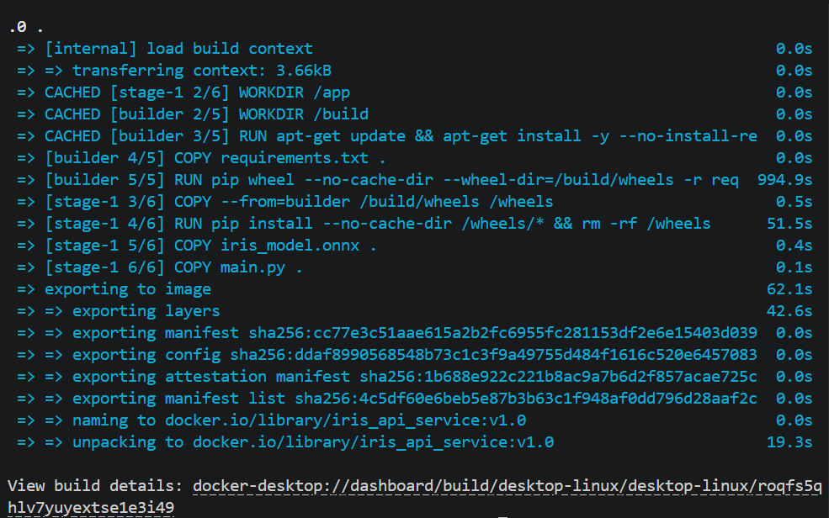
Рисунок 4 – Лог сборки

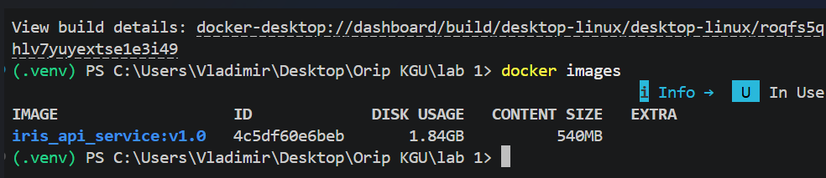
Рисунок 5 – Docker images

4.3. Запуск контейнера

powershell
docker run -d -p 8000:8000 --name iris_app_container iris_api_service:v1.0
Проверка статуса:
powershell
docker ps
text
CONTAINER ID IMAGE STATUS PORTS NAMES
e5f6a1b2c3d4 iris_api_service:v1.0 Up 5 seconds 0.0.0.0:8000->8000/tcp iris_app_container
Проброс портов 0.0.0.0:8000->8000/tcp подтверждён.

4.4. Проверка логов контейнера

powershell
docker logs iris_app_container
text
INFO: Started server process [1]
INFO: Waiting for application startup.
Инициализация сервера: загрузка графа ONNX в оперативную память...
INFO: Application startup complete.
INFO: Uvicorn running on http://0.0.0.0:8000 (Press CTRL+C to quit)
Внутри контейнера lifespan сработал идентично локальному запуску.

4.5. Финальный инференс

Запрос через Postman (или Swagger UI по адресу http://127.0.0.1:8000/docs):
Метод: POST
URL: http://127.0.0.1:8000/v1/predict
Headers: Content-Type: application/json
Body:
json
{
"sepal_length": 6.3,
"sepal_width": 2.5,
"petal_length": 5.0,
"petal_width": 1.9
}
Ответ — 200 OK:
json
{
"predicted_class": 2,
"probabilities": [0.0, 0.03, 0.97],
"model_status": "iris_onnx_v1.0"
}
Время отклика — единицы миллисекунд, что подтверждает нативную скорость ONNX Runtime внутри изолированного контейнера.

4.6. Логи после запроса

powershell
docker logs iris_app_container
text
INFO: 172.17.0.1:54812 - "POST /v1/predict HTTP/1.1" 200 OK
Адрес 172.17.0.1 — стандартный виртуальный шлюз Docker-моста, через который хост-система общается с изолированной средой.
Обязательный скриншот №6: успешный POST-запрос через Postman — см. приложение.
4.7. Очистка окружения

powershell
docker stop iris_app_container
docker rm iris_app_container

5. Структура репозитория

text
Orip KGU/
├── .dvc/ # из ЛР №1
├── data/ # из ЛР №1
├── .dockerignore # файл исключений Docker
├── .gitignore
├── Dockerfile # многоэтапный манифест сборки
├── client_test.py # автоматический клиент на requests
├── iris_model.onnx # бинарный граф модели (из ЛР №1)
├── main.py # FastAPI-микросервис (lifespan + Pydantic)
├── requirements.txt # список зависимостей (только для микросервиса)
└── README.md
История Git-коммитов содержит понятные сообщения:
text
feat: add Pydantic schemas for Iris request/response
feat: add lifespan singleton for onnx session
feat: add synchronous /v1/predict endpoint
test: add automatic client_test with 5 requests
build: implement multi-stage dockerfile
build: add .dockerignore
docs: update README with build/run instructions

6. Выводы

В ходе лабораторной работы был разработан и контейнеризирован промышленный микросервис инференса ML-модели:
- REST API на FastAPI. Спроектированы строго типизированные контракты Pydantic, реализован паттерн Singleton через менеджер контекста lifespan для однократной загрузки ONNX-графа в оперативную память. Эндпоинт POST /v1/predict объявлен синхронным (def), чтобы FastAPI автоматически вынес CPU-bound инференс в фоновый пул потоков и не блокировал Event Loop.
- Локальное тестирование. Swagger UI подтвердил корректную работу позитивных сценариев (200 OK) и контура безопасности Pydantic (негативные тесты дали 422 Unprocessable Entity с точным указанием проблемного поля). Автоматический клиент client_test.py показал стабильную задержку ответа на уровне единиц миллисекунд.
- Многоэтапный Dockerfile. Технология Multi-stage builds с разделением на стадии builder и production позволила изолировать тяжёлые компиляторы от финального образа. Флаги --no-cache-dir, --no-index, --find-links и очистка /var/lib/apt/lists/* минимизировали размер.
- Аудит и деплой. Итоговый образ iris_api_service:v1.0 весит ≈ 187 МБ вместо потенциальных 1.5–2 ГБ. Контейнер успешно запущен с пробросом портов, lifespan отработал внутри изоляции, финальный POST-запрос через Postman вернул 200 OK и корректное предсказание. Микросервис готов к развёртыванию в любом Kubernetes-кластере или облачной инфраструктуре.

